KESIMPULAN :
Tuhan tidak pernah keliru dalam rancangan-Nya, sebab itu jangan menyerah dan putus asa dalam menghadapi pasang surut hidup ini. Sesulit apapun jalannya, jika itu kehendak Tuhan atas kita, yakinlah bahwa itulah yang terbaik. Tanamkan dalam hati bahwa perjalanan yang sulit dan melelahkan pada akhirnya akan berujung baik dan melegakan. Mari, teruslah berjalan dalam kehendak Allah, Ia sanggup melakukan segala perkara bagi kita.

Tuhan Yesus memberkati !!!

POKOK DOA SYAFAAT

Dukung Dalam Doa:

- Ketua Umum Sinode Gereja Betesda Indonesia Pdt. Drs. Ir. Sujarwo,M.Th beserta Keluarga kiranya hikmat, rahmat dan Pimpinan Tuhan senantiasa menyertai di dalam pelayanan dan segala hal yang dikerjakan.
- Segenap Pegurus Majelis Pekerja Sinode (MPS) dan Majelis Pekerja Daerah (MPD) kiranya pimpinan Tuhan hikmat marifat dan pimpinan Roh kudus senantiasa menyertai.
- Gereja-Gereja Betesda Indonesia, Gembala, Pengerja dan seluruh jemaat mulai dari Sabang sampai Merauke.
- Bangsa dan negara, kota kita dan pemerintahan yang ada.

Pokok – Pokok Doa Untuk Kebutuhan Gereja Masing – Masing


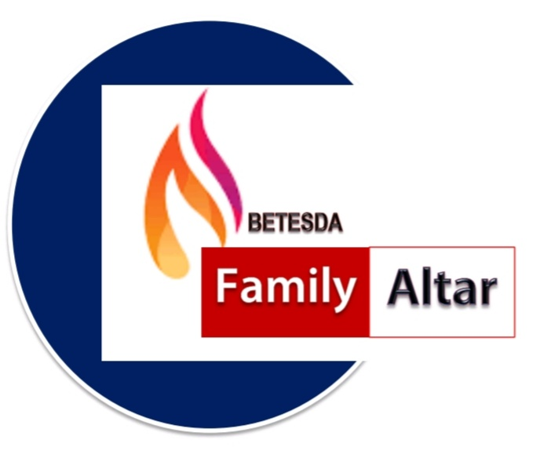
MAKALAH FAMILY ALTAR
SINODE GEREJA BETESDA INDONESIA
EDISI : 008 ---- Tgl. 22 PEBRUARI 2022

Motto FA : Kesatuan Hati, Tumbuh Bersama & Memenangkan Jiwa.

SABAR Karena TUHAN
SANGGUP MENGERJAKAN SEGALA PERKARA

Efesus 3:20
"Bagi Dialah, yang dapat melakukan jauh lebih banyak dari pada yang kita doakan atau pikirkan, seperti yang ternyata dari kuasa yang bekerja di dalam kita,"

Banyak dari manusia itu membatasi karya Allah, dan menganggap apa yang dilakukan Allah tidak mungkin bisa dan mustahil. Pemahaman seperti ini didasari hanya oleh akal budinya sendiri, tanpa mau melihat karya Allah yang sesungguhnya. Kalau diperhatikan, tokoh besar di Alkitab yang dipakai Tuhan secara luar biasa pada awalnya adalah orang-orang biasa yang mungkin dipandang sebelah mata oleh sesamanya, tapi Tuhan sanggup mengubah mereka menjadi orang-orang yang luar biasa. Mereka bisa dipakai Tuhan secara luar biasa karena mereka memiliki keberanian untuk bertindak dengan iman dan mau membayar harga dalam hidupnya.
Ayat Sebelumnya :
(diucapkan kembali)

Amsal 16:32
"Orang yang sabar melebihi seorang pahlawan, orang yang menguasai dirinya, melebihi orang yang merebut kota."

Jangan sekali-kali memandang rendah orang lain ! Mungkin saja hari ini keadaan seseorang biasa-biasa saja, tak masuk perhitungan, tapi kita tidak tahu bagaimana esok, karena peninggian seseorang itu datangnya dari Tuhan ! "Sebab bukan dari timur atau dari barat dan bukan dari padang gurun datangnya peninggian itu, tetapi Allah adalah Hakim: direndahkan-Nya yang satu dan ditinggikan-Nya yang lain." (Mazmur 75:7-8).
Bagaiman supaya kita bisa dipercaya dan dipakai Tuhan untuk mengerjakan perkara-perkara besar dan luar biasa ? Mari kita pelajari dua syarat ini:

- SETIA DALAM PERKARA KECIL.
Lukas 16:10 - “Barangsiapa setia dalam perkara-perkara kecil, ia setia juga dalam perkara-perkara besar. Dan barangsiapa tidak benar dalam perkara-perkara kecil, ia tidak benar juga dalam perkara-perkara besar.” Kebanyakan orang ingin mendapatkan kepercayaan melakukan tugas atau tanggung jawab yang besar. Tak heran, ada saja orang yang meremehkan tugas atau tanggung jawab kecil karena merasa tak terlalu penting atau berarti. Firman Tuhan hari ini, mengatakan “Barangsiapa setia dalam perkara-perkara kecil, ia setia juga dalam perkara-perkara besar.” Tuhan tidak pernah menganggap remeh hal-hal kecil dalam kehidupan. Firman-Nya mengingatkan kita tentang pentingnya kesetiaan melakukan tanggung jawab dari hal kecil sampai besar. Kesetiaan yang tentu membutuhkan ketekunan dan komitmen. Maka bila saat ini yang Tuhan percayakan kepada kita adalah tugas atau tanggung jawab yang kecil, bersyukurlah dan lakukanlah dengan baik. Sebab, kesetiaan kita dalam perkara kecil mempersiapkan kita untuk dipercaya dalam perkara yang lebih besar.

DISKUSI : Berikan contoh tokoh-tokoh Alkitab yang setia dalam perkara kecil dan kemudian dipercaya tuhan dengan perkara yang besar !

- MILIKILAH KERENDAHAN HATI
1 Petrus 5:6 – “Karena itu rendahkanlah dirimu di bawah tangan Tuhan yang kuat, supaya kamu ditinggikan-Nya pada waktunya.” Syarat untuk mendapatkan promosi/peninggian dari Allah adalah hidup dalam kerendahan hati. Bila kita hidup dalam kerelaan untuk tidak dikenal dan melayani orang lain maka Tuhan akan meninggikan kita pada waktunya. Promosi yang sejati datang dari Tuhan bukan dari manusia. Bila Tuhan sendiri yang mempromosikan kita maka tidak ada satupun manusia yang dapat menghalangi-Nya.Salah satu alasan mengapa Tuhan memakai orang-orang yang biasa adalah supaya jangan ada yang memegahkan diri. Banyak orang merasa hebat, pintar, kaya, lalu memegahkan dirinya sedemikian rupa. Kemegahan terhadap diri sendiri (congkak) adalah salah dan jahat di mata Tuhan. "...kamu memegahkan diri dalam congkakmu, dan semua kemegahan yang demikian adalah salah." (Yakobus 4:16).
Selain itu hidup dalam kerendahan hati juga akan membuat hidup kita berhasil dan dipenuhi berkat. Tetapi orang-orang yang rendah hati akan mewarisi negeri dan bergembira karena kesejahteraan yang berlimpah-limpah ( Mzm. 37:11). Walaupun bangsa kita sedang dirundung krisis yang sepertinya tiada berujung namun bila kita hidup dalam kerendahan hati maka kita akan mewarisi negeri ini dan menikmati kesejahteraan yang berlimpah-limpah. Jaminan kita bukan datang dari manusia tetapi datang dari Allah. Tuhan tidak akan pernah gagal menepati janji-Nya sebab Ia tidak bisa gagal.

DISKUSI : Mengapa TUHAN sangat menentang orang yang congkak tetapi mengasihi orang yang rendah hati ?

